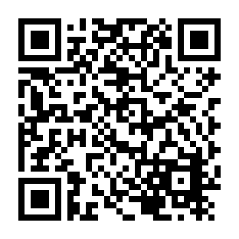
（別 紙）
回答先 広島県健康福祉局
子供未来応援課プラン推進グループ宛
メール fukodomo@pref.hiroshima.lg.jp
↑こちらからも
お申込みいただけます
回答締切 令和５年12月25日（月）

令和５年度アレルギー講演会参加申込書

所属名

所在地
（市町名まで（広島市の場合は区まで）記入）
担当者名

電話番号
電話メールアドレス

No | 職種（職名） | 氏 名 | 参加形式 | ＊Web参加の場合は、  メールアドレスを記入
１ |  |  | 会場 / Web
２ |  |  | 会場 / Web
３ |  |  | 会場 / Web
４ |  |  | 会場 / Web
５ |  |  | 会場 / Web
- 行が不足する場合は追加して御記入ください。

講師への事前の質問等がありましたら、御記入ください。

